1.修改导航栏的logo图片



1. banner图加了两张，且图片已更新

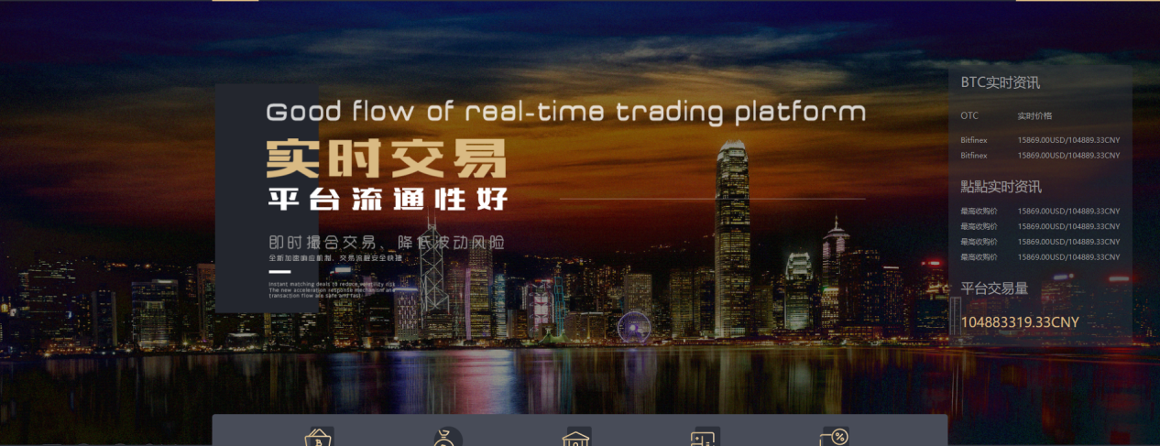

3.这张图片需要更新一下



4.首页第三屏折线图没有展示，数据也不是实时的

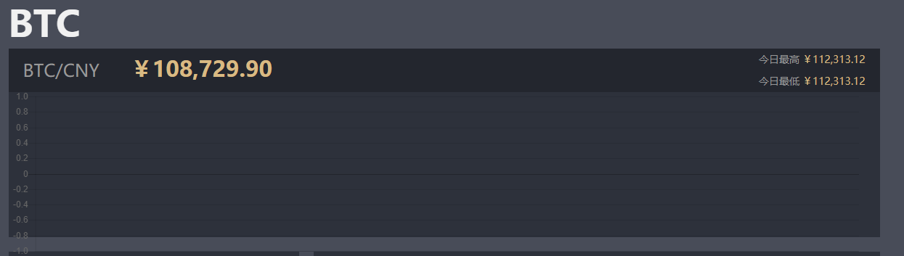

5.首页第四屏的跳转



6.底部的跳转

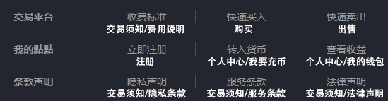

7.所有的折线图，尺寸需要处理，放到写好的盒子中



1. 所有页面的字体图标版本需要更新到4.7



1. 所有点击切换的页面都做了，增删active类名即可
2. 需要确定的功能

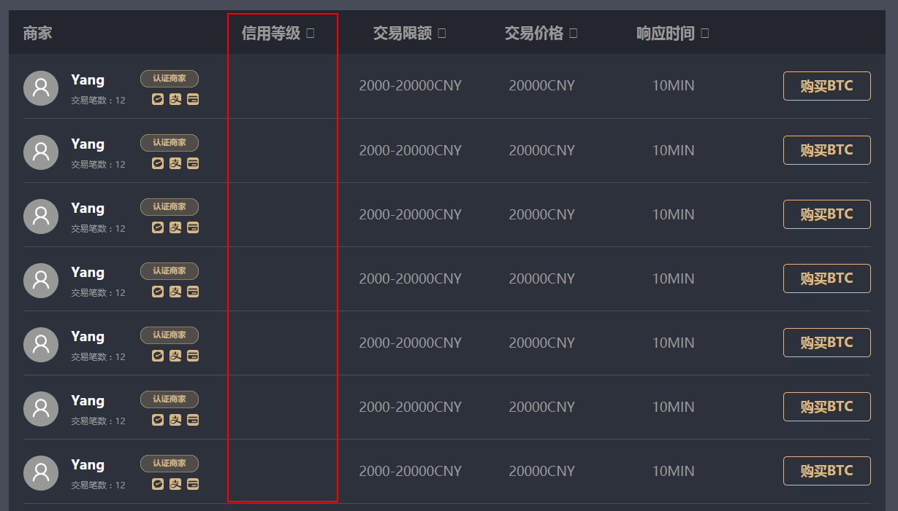

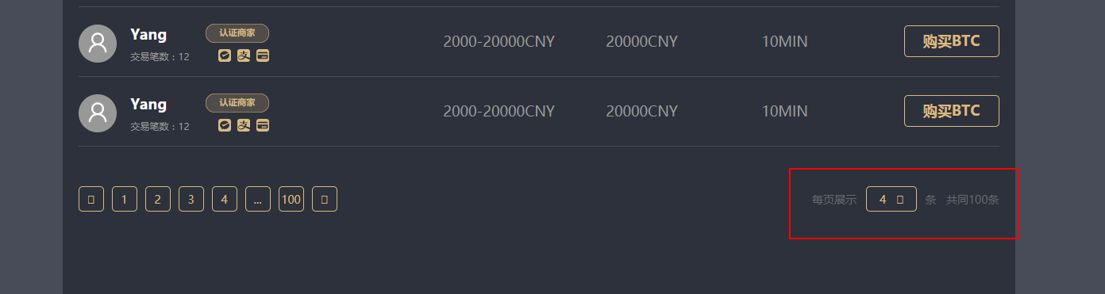

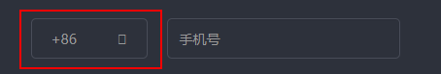

1. 浏览器的账号保存，账号保存的是验证码，而不是账号
2. 每一条都是会根据数据的大小改变宽度的

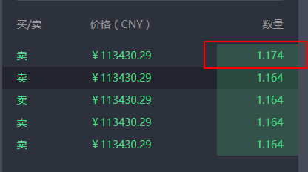

1. 我的订单页面，一页最多排八个

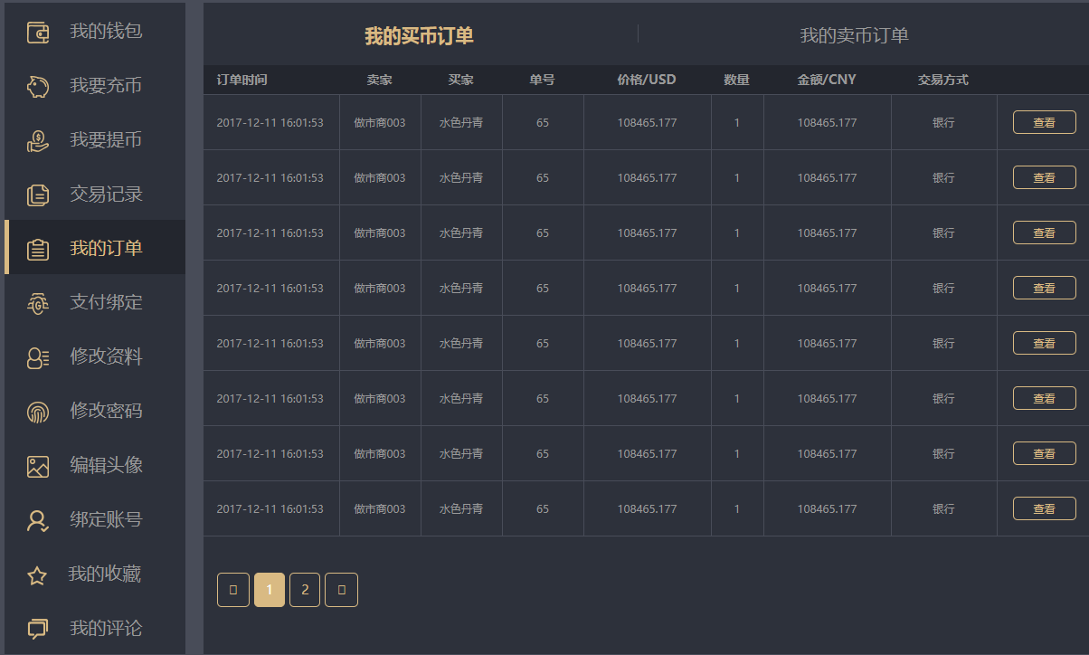

1. 用户名换成注册的手机号

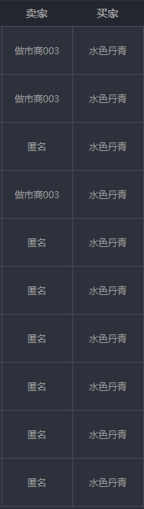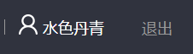

1. 每个页面都基本有一些修改，需要全部替换
2. 所有的邮箱相关的功能都被隐藏了